Отчёт по практической работе №4.2
Тема: Настройка удалённого сервера по SSH
Студент: Утаджиева Даяна
Цель работы
Научиться настраивать Linux-сервер в VirtualBox, запускать SSH-сервер, настраивать проброс портов и подключаться к серверу удалённо через SSH.

Ход выполнения работы
Шаг 1. Импорт виртуальной машины
Был скачан OVA-образ и импортирован в VirtualBox.
Скриншот 1:
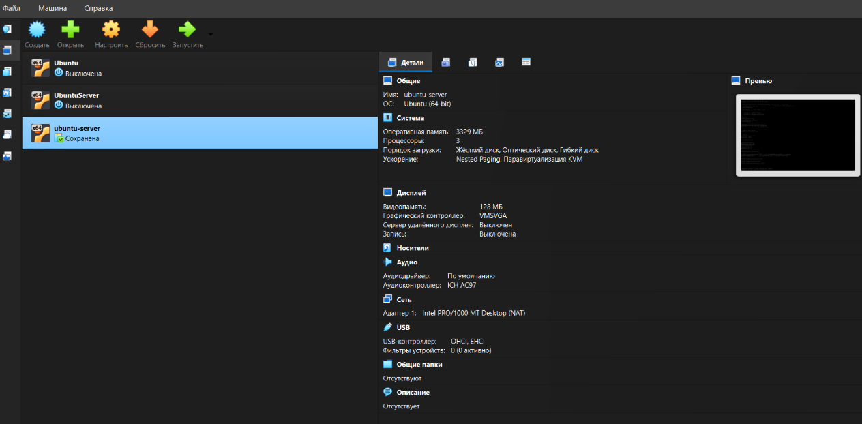

Шаг 2. Запуск и вход в систему
Виртуальная машина запущена. Выполнен вход:
- Логин: sa
- Пароль: 12345678
Скриншот 2:
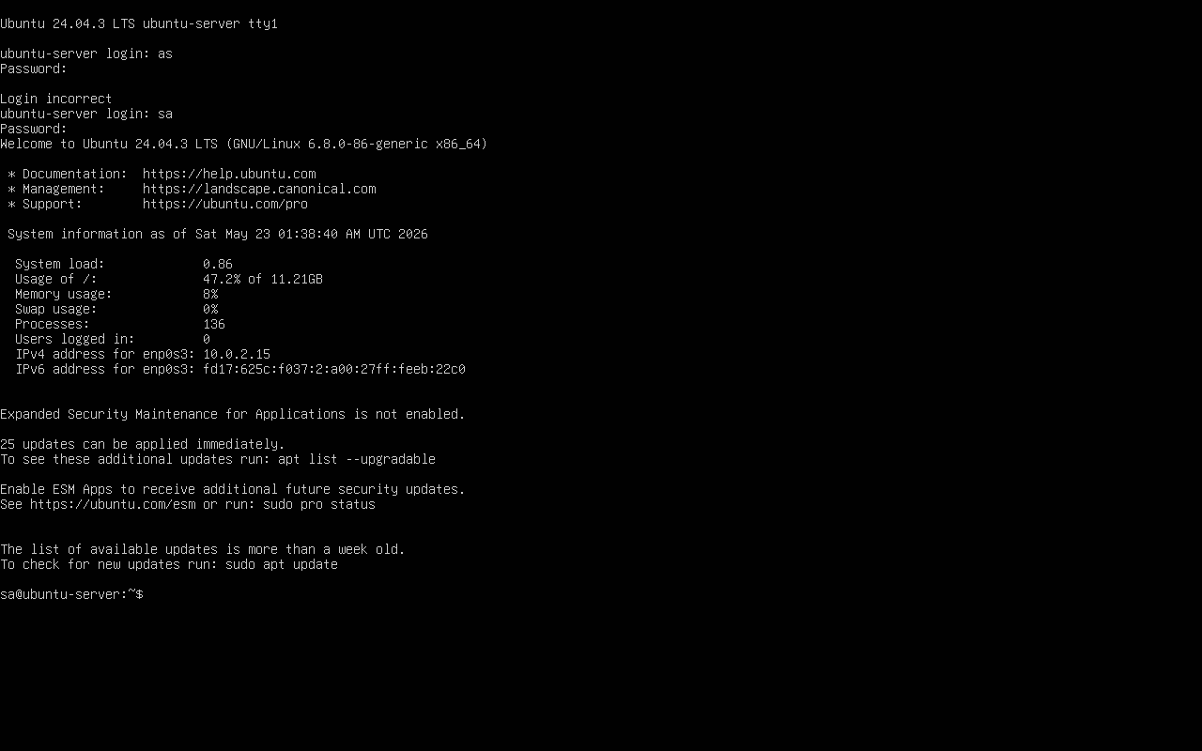
Шаг 3. Проверка статуса SSH (до запуска)
Выполнена команда:
bash
sudo service ssh status

Шаг 4. Запуск SSH
Выполнены команды:
bash
sudo systemctl start ssh
sudo systemctl status ssh
Скриншот :
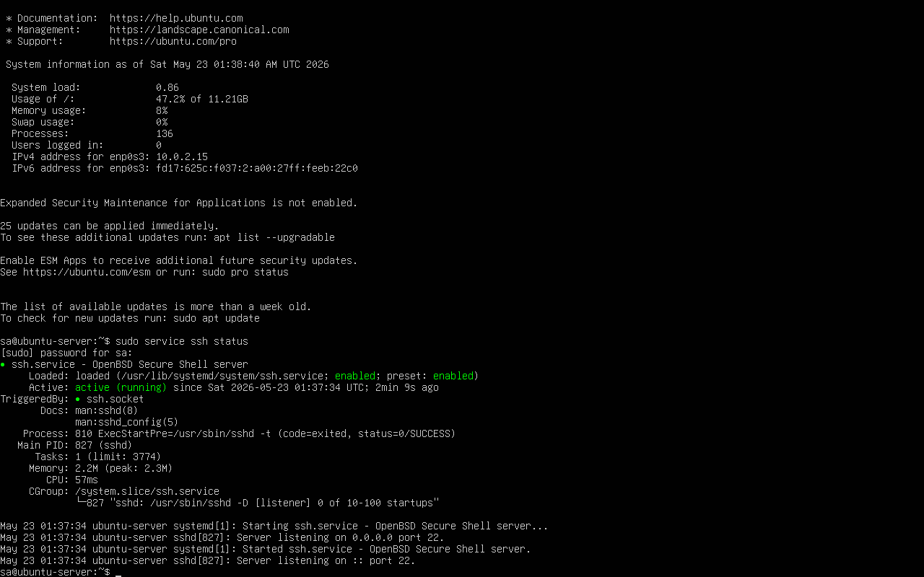

Шаг 5. Разрешение SSH в брандмауэре
bash
sudo ufw allow ssh
Скриншот :
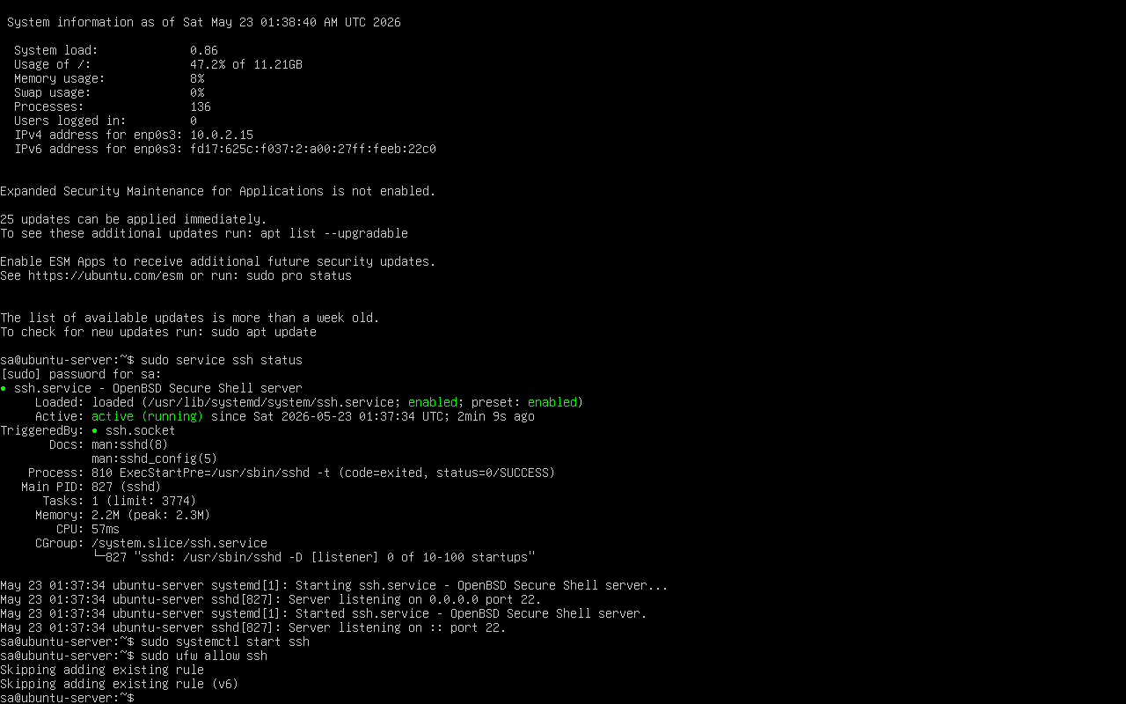

Шаг 6. Включение автозапуска SSH
bash
sudo systemctl enable ssh
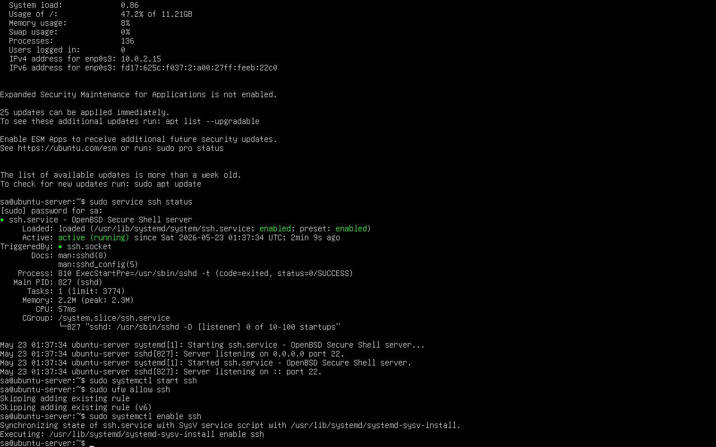

Шаг 7. Определение IP-адреса
bash
ip addr
Скриншот :
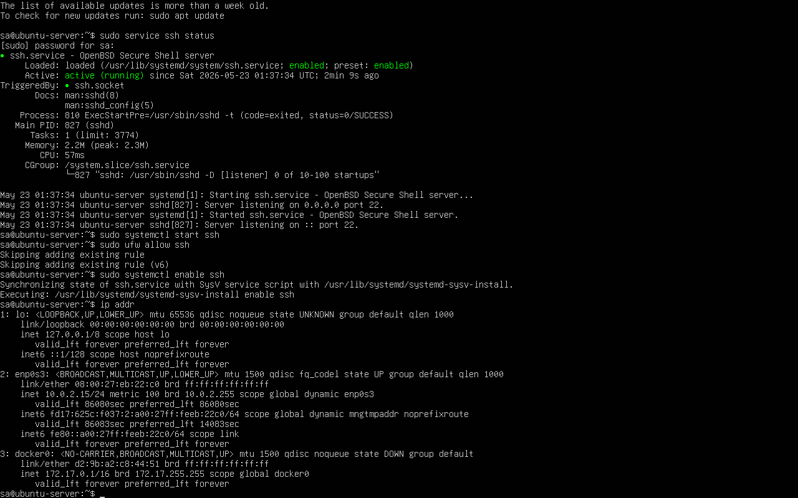

Шаг 8. Выключение виртуальной машины
bash
sudo shutdown now
Шаг 9. Настройка проброса портов в VirtualBox
В настройках VM добавлено правило:
- Имя: ssh
- Протокол: TCP
- Порт хоста: 2222
- Порт гостя: 22
Скриншот :
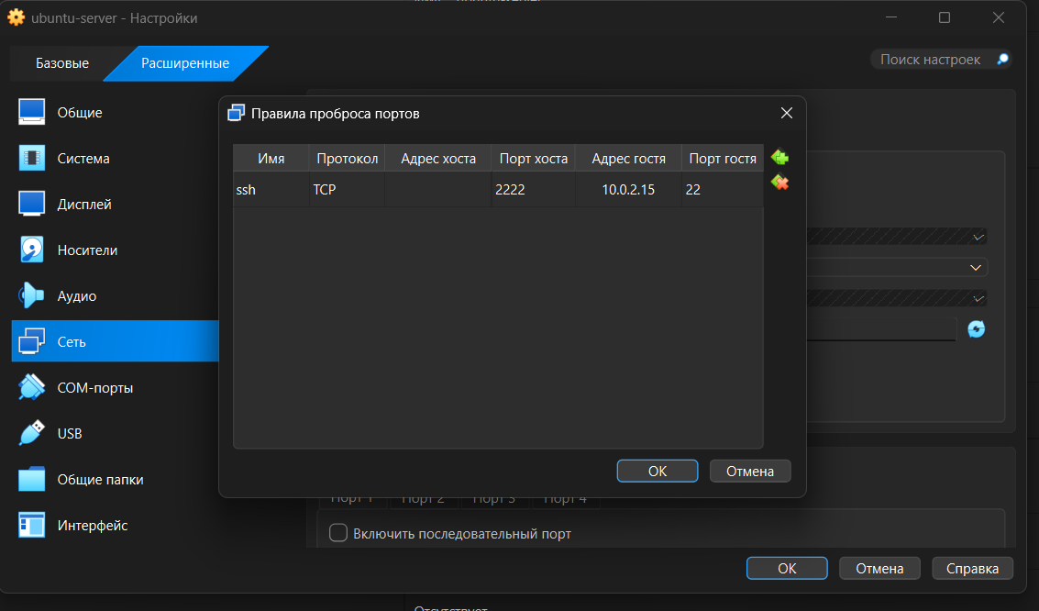

Шаг 10. Запуск VM и настройка root-доступа
VM запущена, вход выполнен.
Открыт конфигурационный файл:
bash
sudo nano /etc/ssh/sshd_config
Изменена строка:
text
PermitRootLogin yes
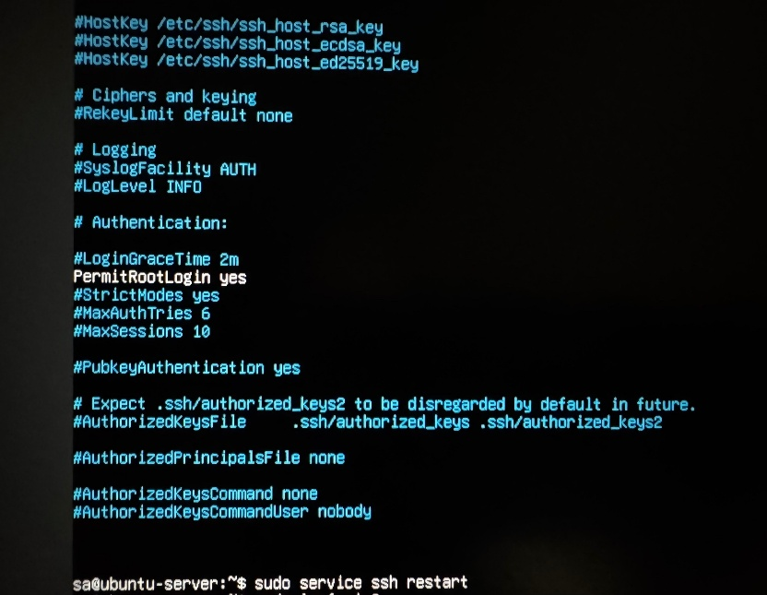

Шаг 11. Перезапуск SSH
bash
sudo service ssh restart
Шаг 12. Подключение с Windows по SSH
На Windows открыта командная строка (cmd). Выполнена команда:
bash
ssh sa@localhost -p 2222
Введено yes и пароль 12345678.
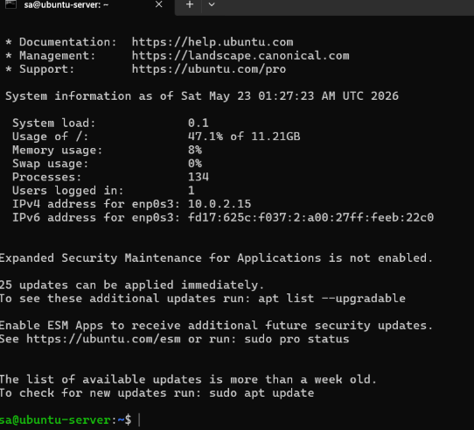

Шаг 13. Завершение сессии
bash
exit

Результат работы
- Виртуальная машина с Ubuntu Server настроена
- SSH-сервер запущен и добавлен в автозапуск
- Настроен проброс портов: localhost:2222 → 22
- Разрешён root-доступ через SSH
- Успешное подключение с Windows: ssh sa@localhost -p 2222

Вывод
В ходе практической работы я научилась:
- импортировать и настраивать виртуальную машину в VirtualBox;
- управлять службами Linux (systemctl);
- настраивать брандмауэр (ufw);
- настраивать проброс портов;
- редактировать конфигурационные файлы через nano;
- подключаться к удалённому серверу по SSH.

